|  |  |  |
| --- | --- | --- |
| اختبار مادة المهارات الرقمية  منتصف الفصل الدراسي الثاني  للصف الثاني متوسط | صورة تحتوي على شعار  تم إنشاء الوصف تلقائياً | المملكة العربية السعودية  وزارة التعليم  إدارة التعليم بـ..  متوسطة .. |

**12**

**الاسم :** .................................................................................................................  **الصف :** .........................................................................

**السؤال الأول : اكتبي رقم هيكلية الشبكة المناسبة تحت الرسم : ( اكتبي الأرقام في الفراغات )**

**2**

**3**

**الخطية**

**النجمة**

**4**

**1**

**الحلقة**

**نقطة إلى نقطة**

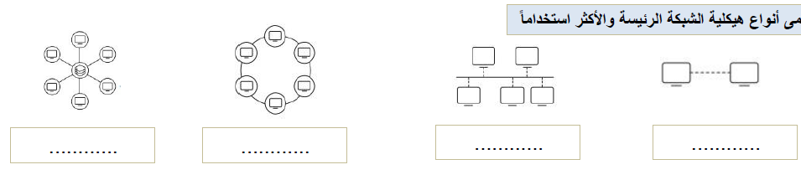

**ب/ رتبي أولويات تنفيذ العمليات الحسابية في إكسل:**

**صورة تحتوي على لقطة شاشة, خط, نص, الخط

تم إنشاء الوصف تلقائياً**

**صورة تحتوي على خط, لقطة شاشة

تم إنشاء الوصف تلقائياًج) أكتبي رموز العمليات الحسابية في إكسل :**

ص1 من 2

**8**

**السؤال الثاني / اختاري الإجابة الصحيحة :**

**صورة تحتوي على نص, لقطة شاشة, الخط, رقم

تم إنشاء الوصف تلقائياً**

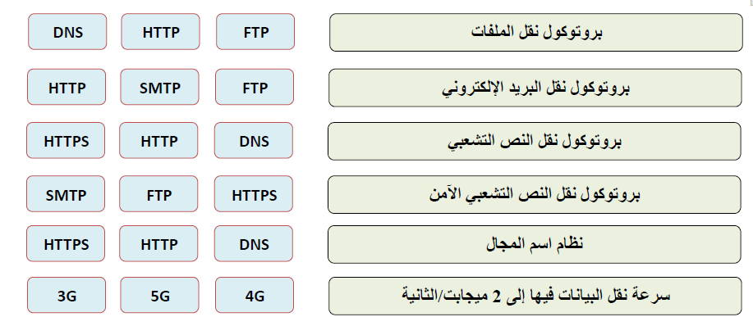

**السؤال الثالث / اكتبي رقم المصطلح أم ام التعريف المناسب :**

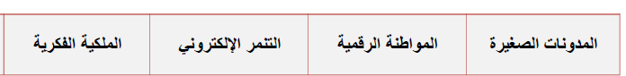

**1**

**3**

**4**

**2**

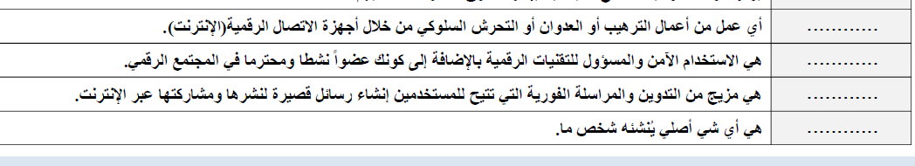

ص 2 من 2

**بالتوفيق طالباتي الجميلات** 

**انتهت الاسئلة**

**معلمة المادة/ .............**

|  |  |  |
| --- | --- | --- |
| اختبار مادة المهارات الرقمية  منتصف الفصل الدراسي الثاني  للصف الثاني متوسط ( تحريري) | صورة تحتوي على شعار  تم إنشاء الوصف تلقائياً | المملكة العربية السعودية  وزارة التعليم  إدارة التعليم .......  متوسطة ........... |

**8**

**الاسم :** .................................................................................................................  **الصف :** .........................................................................

**السؤال الأول : - اكتب المصطلح المناسب مما يلي : - نصف درجة لكل فقرة**

**التنمر الإلكتروني**

**بروتوكول الاتصال**

**المرجع النسبي**

**المشاع الإبداعي**

|  |  |
| --- | --- |
|  | **هو مرجع لخلية ،عند نسخ خلية تحتوي على صيغة فإن الصيغة تتغير تلقائي ويعتمد التغيير على الموضع النسبي للصفوف والأعمدة** |
|  | **هو نظام لتنسيقات الرسائل الرقمية وقواعد تبادل هذه الرسائل ويحدد طريقة تشكيلها.** |
|  | **أي عمل من أعمال الترهيب أو العدوان أو التحرش السلوكي من خلال أجهزة الاتصال الرقمية(الإنترنت).** |
|  | **يوفر أدوات تطوعية للسماح للمبدعين بإدارة حقوق النشر الخاصة بهم.** |

**السؤال الأول : ب- ضع علامة √ أو X :**

|  |  |  |
| --- | --- | --- |
| **1** | **إذا ظهرت رسالة الخطأ "####" في خلية فهذا يعني أن وسيطة من الدالة مفقودة** |  |
| **2** | **عند إجراء العمليات المعقدة ووجود أكثر من جزء في الصيغة يكون ترتيب العمليات من اليمين إلى اليسار** |  |
| **3** | **عند إجراء العمليات الحسابية تكون الأولوية إجراء عمليات الجمع والطرح** |  |
| **4** | **أي بيانات تتعلق بشخص ماء ويمكن أن تحدد هويته تسمى البيانات الشخصية** |  |

**السؤال الثاني: أ-بيّن مسمى أنواع هيكلية الشبكة الرئيسية:**

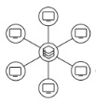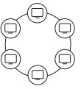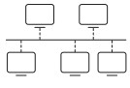

**1**

**2**

**4**

**3**

**آمن جداً**

**بروتوكول نقل البريد الإلكتروني**

**تصل سرعتها إلى20 جيجابت/ثانية**

**من مميزات نموذج العميل/ الخادم**

**شبكة يمكن أن تغطي دولة أو عدة دول**

**الشخصية**

**الواسعة**

**المحلية**

**سهولة الإعداد**

**سهولة الإدارة**

**3G**

**5G**

**4G**

**HTTP**

**SMTP**

**FTP**

|  |  |  |  |
| --- | --- | --- | --- |
|  |  |  |  |
| .................... | .................... | .................... | .................... |

**السؤال الثاني: ب- أختر الجواب الصحيح :**

**انتهت الاسئلة**



**8**

**المملكة العربية السعودية**

**إدارة التعليم**

**المتوسطة**

**اختبار فتري (تحريري) لمادة المهارات الرقمية ثاني متوسط الفصل الثاني لعام 1446 هـ**

**أسم الطالبة :** **............................................................. الصف : ..........**

|  |  |  |  |  |  |
| --- | --- | --- | --- | --- | --- |
| **السؤال الاول: اختاري الإجابة الصحيحة فيما يلي :** | | | | | |
| 1 | من أنواع هيكلية الشبكة ويعد أبسط هيكل موجود ويتكون من ارتباط دائم بين نقطتين : | | | | |
| أ | ‌هيكلية الحلقة | ب | هيكلية نقطة الى نقطة | ج | ‌هيكلية النجمة |
| 2 | هي مجموعة معلومات تتعلق بشخص ما موجودة في شكل رقمي : | | | | |
| أ | الملكية الفكرية | ب | البيانات الشخصية | ج | الهوية الرقمية |
| 3 | أي مما يلي لا يعد من مميزات نموذج النظير للنظير : | | | | |
| أ | ‌ليس آمناً جداً | ب | ‌سهولة الإدارة | ج | مكوناته اقل تكلفة |
| 4 | عقد تم إنشاؤه بواسطة مصممي البرامج فيما يتعلق باستخدامه وإعادة توزيعه : | | | | |
| أ | رخصة البرمجيات | ب | ‌البرمجيات المجانية | ج | اتفاق الصيانة |

|  |  |
| --- | --- |
| **السؤال الثاني: ضعي علامة ( 🗸 ) عند العبارة الصحيحة وعلامة ( 🗶 ) عند العبارة الخاطئة:** | |
|  | 1. بروتوكول الاتصال هو نظام لتنسيقات الرسائل الرقمية وقواعد تبادل هذه الرسائل . |
|  | 1. البيانات الشخصية هي أي بيانات تتعلق بشخص ما ويمكن أن تحدد هويته . |
|  | 1. منصة المدونات الصغيرة الأكثر شيوعاً هي اليوتيوب. |
|  | 1. يصبح استخدام أدوات التواصل مفيداً عندما لا تحكمه قواعد التواصل الأخلاقي . |

|  |
| --- |
| **السؤال المساعد: اكتبي ثلاثة من أنواع التنمر الإلكتروني:** |
| 1. **....................................... 2- ................................................ 3- ................................................** |

انتهت الاسئلة تمنياتي لكن بالتوفيق

معلمة المادة: مديرة المدرسة :

|  |  |  |
| --- | --- | --- |
| اختبار مادة المهارات الرقمية  منتصف الفصل الدراسي الثاني  للصف الثاني متوسط ( عملي ورقي) | صورة تحتوي على شعار  تم إنشاء الوصف تلقائياً | المملكة العربية السعودية  وزارة التعليم  إدارة التعليم .......  متوسطة ........... |

**12**

**الاسم :** .................................................................................................................  **الصف :** .........................................................................

**السؤال الأول : اكتب نتيجة تنفيذ الخطوات التالية : -**

**حساب الصيغة باستخدام الأرقام**

**حساب النسبة المئوية**

**تنسيق الأرقام كنسبة مئوية**

**حساب القوى**

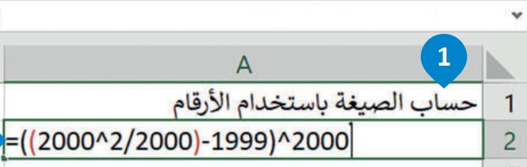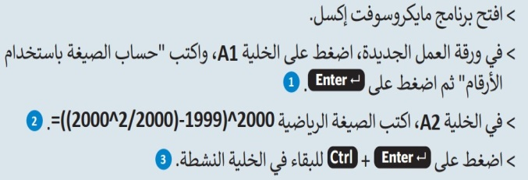

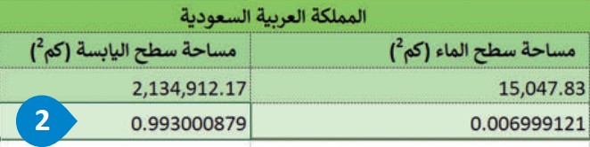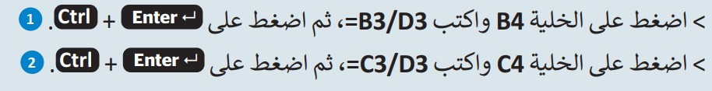

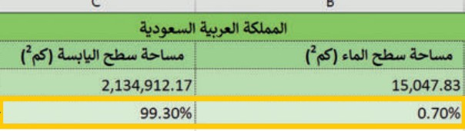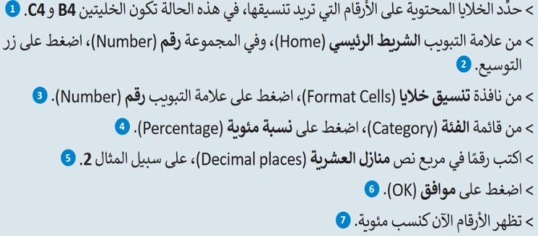

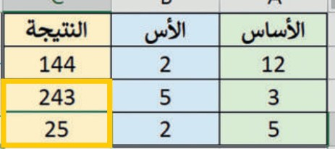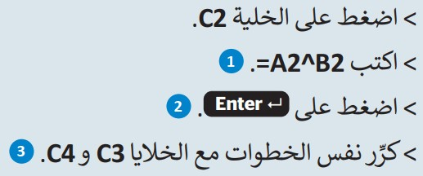

|  |  |  |
| --- | --- | --- |
| **1** | **دالة اليمين RIGHT)) تستخرج عدد من الحروف على الجانب الأيسر من النص في خلية** |  |
| **2** | **تستخرج دالة اليسار (LEFT) تستخرج عدد من الحروف على الجانب الأيسر من النص في خلية** |  |
| **3** | **دالة التبديل (SUBSTITUTE) تبدل جزءاَ أو كامل النص في الخلية بآخر جديد وفق شرط محدد** |  |
| **4** | **إذا ظهرت رسالة الخطأ "####" في خلية فهذا يعني أن القيمة أو النص أكبر من الخلية** |  |
| **5** | **إذا ظهرت رسالة الخطأ "#NAME?" في خلية فهذا يعني أنه لا يمكن العثور على البيانات المرجعية** |  |
| **6** | **إذا ظهرت رسالة الخطأ "#VALUE!" فهذا يعني أنه عليك التحقق من طريقة كتابة الصيغة** |  |
| **7** | **إذا ظهرت رسالة الخطأ "#REF!" في خلية فهذا يعني أنك تحاول القسمة على 0** |  |
| **8** | **إذا ظهرت رسالة الخطأ #DIV/0! في خلية فهذا يعني المرجع غير صالح** |  |

**السؤال الثاني :**

**ضع علامة √ أو X :**